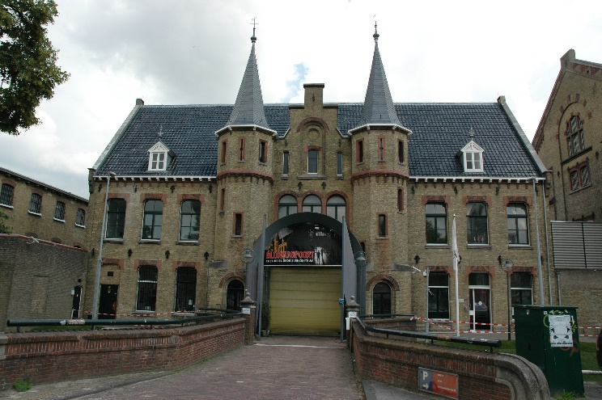

Dit is in Office Word gemaakt en zelfs makkelijk.

